- Створення та реєстрація користувача
Для того щоб створювати об’єкти малої приватизації потрібно зареєструватися на майданчику.
  - Реєстрація користувача
Натисніть кнопку «Зареєструватися» у верхній частині електронного майданчика.
Після цього потрібно заповнити наступні поля:
- Офіційна коротка назва – коротка назва органу приватизації згідно з ЄДРПОУ. Якщо коротка назва відсутня – потрібно вказувати повну назву.
- Телефон – потрібно вказати номер телефону контактної особи. Він буде відображатися у опублікованих об’єктах та слугуватиме для зв’язку з органом приватизації.
- Електронна пошта – потрібно вказати електронну пошту контактної особи. Вона буде відображатися у опублікованих об’єктах та слугуватиме для зв’язку з органом приватизації. Також електронна пошта потрібно для входу в особистий кабінет користувача.
- Пароль – потрібно вказати набір символів (цифри та латинські літери) у кількості не менше 8. Пароль потрібен для входу в особистий кабінет користувача.
Після цього потрібно поставити позначки погодження з умовами Регламенту, договору приєднання та дозволу на використання персональних даних та натиснути кнопку «Зареєструватися».
Після проходження даного кроку на вказану Вами електронну адресу прийде лист-підтвердження з посиланням, за яким Вам необхідно перейти для підтвердження актуальності електронної адреси.
Після цього Вас буде спрямовано на наступний етап реєстрації.
У вкладці «Учасник» Вам потрібно обрати тип участі «Орган приватизації»
У поле ЄДРПОУ необхідно вписати код ЄДРПОУ Органу приватизації.
Коротка назва – коротка назва Органу приватизації відповідно до ЄДРПОУ. Якщо коротка назва відсутня потрібно вказати повну назву.
Повна назва – повна назва Органу приватизації відповідно до ЄДРПОУ.

Далі необхідно заповнити блок поштової адреси:
- Країна – за замовчуванням стоїть «Україна»
- Поштовий індекс – вказати поштовий індекс відділення, на обслуговуванні якого перебуває орган приватизації
- Область або регіон – з випадаючого списку потрібно обрати область
- Населений пункт – потрібно вказати населений пункт, у якому зареєстрований орган приватизації.
- Адреса у населеному пункті – вказати адресу, за якою зареєстрований орган приватизації.
Зверніть увагу: дана інформація буде автоматично додаватися до усіх об’єктів, створених даним користувачем.
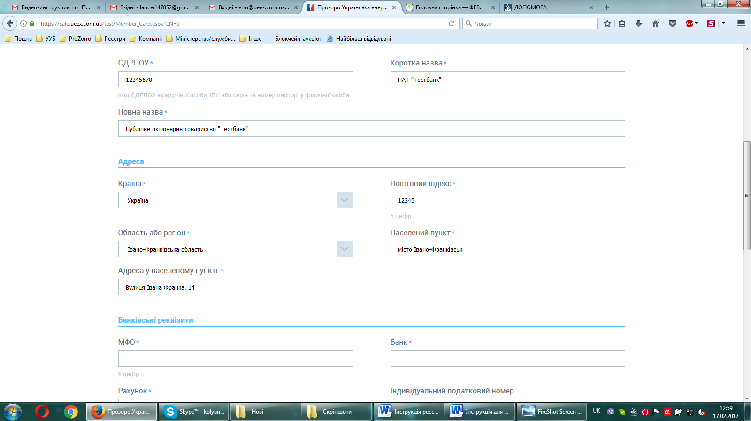
Наступним кроком буде заповнення банківських реквізитів:
- МФО – код банку, на обслуговуванні якого перебуває орган приватизації
- Банк – назва банку, на обслуговування якого перебуває орган приватизації
- Рахунок – номер розрахункового рахунку органу приватизації
- Індивідуальний податковий номер – за його наявності у органу приватизації (якщо відсутній – залиште поле пустим).
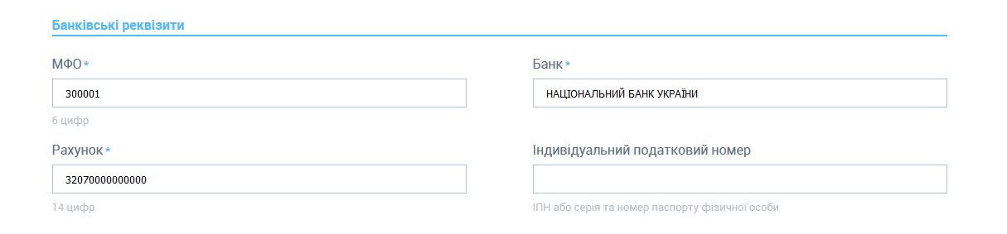
Далі потрібно заповнити інформацію про керівника органу приватизації із зазначенням посади:
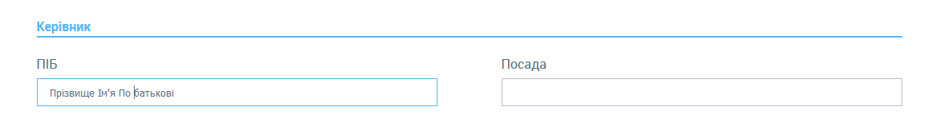
після чого, натиснути кнопку «Додати документ», обрати тип файлу «Інші», обрати необхідний файл на комп’ютері та, натиснувши кнопку «Завантажити», додати необхідний документ для ідентифікації органу приватизації (сканована копія підписаного договору з майданчиком).
Далі потрібно перейти у розділ «Користувач», в якому вказати прізвище, ім’я та по-батькові, контактної особи. Ці дані будуть відображатися в об’єктах, створених даним користувачем.
Після цього Ваш профіль буде перевірено та допущено до роботи у системі. Ви можете зателефонувати за контактним телефоном для того щоб пришвидшити цей процес.

- Робота з реєстром об’єктів Малої приватизації
У користувача, який обрав тип участі «Орган приватизації» є можливість як переглядати вже створені об’єкти, так і створювати нові.

2.1. Перегляд об’єктів малої приватизації в реєстрі
Для того щоб переглянути доступні об’єкти Вам необхідно перейти у розділ «Об’єкти МП». У даному розділі відображаються усі об’єкти малої приватизації. Для того, щоб переглянути об’єкти, які створено з Вашого профілю поставте позначку «Власні», яка знаходиться над панеллю пошуку та натисніть кнопку пошуку. Після цього у переліку буде відображено лише ті об’єкти, які було створено з Вашого профілю.
Зверніть увагу: для редагування будуть доступні лише ті об’єкти, які були створені з даного профіля на даному майданчику. Тому створивши об’єкт на майданчику створювати інформаційне повідомлення, а після аукціону завантажувати протоколи та підписані договори потрібно буде з цього ж майданчика.
У розділі відображаються дані про назву, опис та орган приватизації по кожному об’єкту. Для того щоб переглянути детальнішу інформацію по об’єктах натисніть кнопку «Детальніше», об’єкт відкриється у новій вкладці. Для того, щоб відкрити об’єкт у тій же вкладці натисніть на назву об’єкту.
У користувача є можливість відібрати потрібні йому об’єкти використовуючи пошукові фільтри.

2.2. Внесення нових об’єктів малої приватизації в реєстр
Для того щоб створити новий об’єкт малої приватизації потрібно бути зареєстрованим у системі користувачем, який обрав тип участі «Орган приватизації».
Для створення нового об’єкту потрібно перейти до розділу «Об’єкти МП» та натиснути кнопку «Новий об’єкт».

2.2.1. Перевірка наявності об’єкта в реєстрі
При підозрі, що даний об’єкт вже внесено в реєстр можна натиснути на кнопку “Перевірити наявність об’єкту” в верхньому рядку форми, що відкриє форму перевірки наявності такого об’єкту малої приватизації. У ній можна впевнитися в тому, що якщо користувачу відомий номер об’єкту в системі електронних торгів, то це означає те, що об’єкт присутній в реєстрі. А якщо ID об’єкту невідомий, то відшукати його не вдасться, доведеться проходити процедуру внесення об’єкту в реєстр.

2.2.2. Розділ “Основні параметри”
У першому розділі форми потрібно повідомити загальні параметри об’єкту приватизації:
- Найменування об'єкта – вказати загальні відомості про об’єкт (назва, розмір/площа), місцезнаходження.
- Опис об'єкту – вказати детальну інформацію про об’єкт

2.2.3. Розділ “Балансоутримувач”
У даному розділі потрібно вказати дані балансоутримувача. Якщо балансоутримувач відсутній потрібно залишити усі поля незаповненими. Якщо балансоутримувач є, обов’язковими до заповнення є наступні поля:
- ЄДРПОУ – код ЄДРПОУ організації-балансоутримувача орб’єка приватизації;
- Повна назва – повна назва балансоутримувача відповідно до даних ЄДРПОУ;
- Поштовий індекс – потрібно зазначити поштовий індекс пункту місцезнаходження балансоутримувача;
- Країна – за замовчанням вказано «Україна»;
- Область або регіон – вказати область місцезнаходження балансоутримувача;
- Населений пункт – вказати населений пункт місцезнаходження балансоутримувача. За потреби перед назвою населеного пункту можна додати район;
- Адреса – вказати адресу місцезнаходження у населеному пункті, наприклад вул. Шевченка, 52

2.2.4. Розділ “Рішення про затвердження умов продажу”
Потрібно вказати документ, на підставі якого об’єкт включено до переліку об’єктівмалої приватизації:
- Найменування рішення — повна назва рішення із зазначенням органу, який його прийняв;
- Дата прийняття рішення – обрати дату із випадаючого календаря або вказати дату у форматі день.місяць.рік;
- Номер рішення у паперовій документації – вказати номер рішення.

2.2.5. Розділ “Склад об'єкту приватизації”
Потрібно натиснути кнопку «Додати». Після цього розгорнуться поля, у яких потрібно вказати інформацію про кожну складову одиницю об’єкта приватизації. Наприклад, якщо до складу входить група приміщень, то кожне з них потрібно описати окремо. Щоб додати позицію натисніть кнопку «Додати» повторно.
Заповніть наступні поля:
- Стислий опис майна – стисла інформація про об’єкт приватизації із зазначенням основних його характеристик
Блок «Інформація про державну реєстрацію»
- Стан – статус реєстрації права власності на об’єкт приватизації. Потрібно обрати одне із наступних значень:
- 1. Невідомо (не застосовується) – вказано за замовчанням. Потрібно обрати лише тоді коли відомості про державну реєстрацію відсутні.
- 2. Реєстрація – обрати якщо на цей момент триває процедура реєстрації права власності на об’єкт.
- 3. Реєстрацію завершено – слід обирати якщо реєстрацію права власності завершено. У цьому випадку потрібно додатково заповнити поля «Дата реєстрації» та «Номер документу про реєстрацію».
Блок класифікації видів майна
У цьому розділі потрібно зазначити класифікацію виду майна обравши необхідне значення з випадаючого списку.
У розділі “Документація” користувач має можливість додати документацію про об’єкт, його фото, презентації та порядок ознайомлення з ним.
Для цього натисніть кнопку «Додати документ». З випадаючого списку оберіть один із типів документів:
- Інформація про об’єкт малої приватизації;
- Паспорт торгів;
- Ілюстрації;
- Презентація;
- Рішення про затвердження переліку об’єктів малої приватизації (внесення змін до переліку об’єктів);
- Підстава для виключення об’єкта з переліку (використовується лише для виключення опублікованих у системі об’єктів).
Далі потрібно обрати файл на Вашому комп’ютері та натиснути кнопку «Завантажити».

2.2.6. Розділ “Орган приватизації”
У даному розділі системою автоматично продублювано дані з профілю Користувача та Учасника. Якщо Ви бажаєте вказати іншу контактну особу, номер телефону або адресу електронної пошти – внесіть необхідні зміни у відповідні поля.

2.2.7. Завершення внесення об’єкту малої приватизації
Після заповнення усіх полів форми нового об’єкту його можна зберегти без публікації для подальшого редагування або опублікувати у ЕТС. Для цього натисніть кнопку «Зберегти». Буде збережено чернетку без її публікації у Центральній базі даних, тобто вона буде доступна лише для Вас. Ви можете у будь-який момент повернутися до її редагування. Для цього потрібно перейти до розділу «Об’єкти МП», обрати позначку «Власні» та натиснути кнопку пошуку. За результатами система відобразить перелік Ваших об’єктів. Перейдіть до редагування чернетки, натиснувши кнопку «Детальніше», за необхідності внесіть зміни та натисніть кнопку «Зберегти», а потім «Опублікувати».
Після публікації об’єкту у Вас буде можливість внести зміни до його опису та документів протягом 24 годин. Для цього перейдіть до об’єкту, внесіть зміни до потрібних полів та натисніть кнопку «Опублікувати зміни». Зверніть увагу: у системі немає можливості видаляти вже опубліковані документи, їх можна лише оновити, при цьому попередня версія документу буде доступна до перегляду усім користувачам системи. Для того щоб оновити файл натисніть кнопку «Оновити» поряд з назвою файлу, оберіть такий самий тип документу, оберіть файл на Вашому комп’ютері та натисніть кнопку «Завантажити».

3. Публікація і редагування інформаційних повідомлень про реалізацію об’єктів малої приватизації

3.1. Публікація інформаційних повідомлень
Для того, щоб опублікувати інформаційне повідомлення Вам необхідно увійти до Вашого особистого кабінету та перейти до розділу «Об’єкти МП». Далі потрібно обрати позначку «Власні» та натиснути кнопку пошуку, знайти необхідний об’єкт та натиснути кнопку «Детальніше». Після того як Ви відкриєте потрібний об’єкт натисніть кнопку «Створити інформаційне повідомлення» та вкажіть дані про рішення, яким було затверджено умови продажу (Назва, дата та номер рішення) та натисніть кнопку «Створити».
Після цього система переведе Вас на сторінку внесення даних про умови продажу на аукціонах.
3.1.1. Розділ «Аукціон №1»
- Дата проведення аукціону – вкажіть бажану дату проведення аукціону. З моменту публікації інформаційного повідомлення до старту аукціону повинно пройти не менше 20 та не більше 35 днів;
- Стартова ціна об’єкта – вкажіть стартову ціну. Десяткові знаки потрібно вводити після крапки. Також, за необхідності, оберіть позначку «З ПДВ»;
- Розмір реєстраційного внеску – за замовчанням вказано 744,6 грн;
- Розмір гарантійного внеску – вкажіть суму гарантійного внеску (10% від стартової ціни);
- Крок аукціону – вкажіть суму кроку аукціону (1% від стартової ціни).
Банківські реквізити на які переможець аукціону перераховує кошти за придбаний об’єкт
Потрібно вказати банківські реквізити, за якими буде здійснюватися перерахування коштів за придбаний об’єкт. За необхідності можна вказати кілька рахунків (для різних валют), для цього потрібно натиснути кнопку «Додати рахунок». Заповненню підлягають наступні поля:
- Найменування банку – повна назва банківської установи, у якій відкрито рахунок;
- Опис – зазначити особливості оплати, призначення платежу та ін. (за потреби, поле не обов’язкове);
- ЄДРПОУ – зазначити код ЄДРПОУ отримувача платежу;
- МФО – вказати код банківської установи, у якій відкрито рахунок;
- Розрахунковий рахунок – вказати номер рахунку, на який потрібно провести оплату за придбаний об’єкт.
3.1.2. Розділ «Аукціон № 2»
Аукціон №2 – це аукціон, стартова ціна якого є на 50% нижчою за стартову ціну першого аукціону циклу. Система автоматично перерахує ціну, крок аукціону та розмір гарантійного внеску після публікації інформаційного повідомлення. Вам необхідно вказати лише проміжок часу до наступного аукціону циклу за умови що попередні торги не відбулися. Можна встановити строк у проміжку між 20 та 35 днями. Обраний Вами строк потрібно внести у поле «Період між аукціонами».
3.1.3. Розділ «Аукціон №3»
Аукціон №3 – це аукціон, стартова ціна якого знаходиться на рівні із стартовою ціною аукціону №2, тобто на рівні 50% від ціни першого аукціону. Особливістю даного аукціону є те, що ціна буде автоматично знижуватися, поки не досягне рівня, вказаного у полі «Кількість кроків аукціону». У цьому полі потрібно вказати кількість кроків автоматичного пониження ціни з розрахунку 1 крок – 1 відсоток від стартової ціни третього аукціону циклу. Тобто якщо вказано 99 кроків, то найнижчою ціною третього аукціону буде 1% від стартової ціни третього аукціону. Зверніть увагу: вказувати меншу за 99 кроків понижень мають право лише органи приватизації органів місцевого самоврядування, а для Фонду державного майна України та його регіональних відділень це значення обов’язково повинно становити 99.
Після заповнення усіх необхідних полів Вам потрібно піднятися вгору сторінки та натиснути кнопку «Опублікувати інформаційне повідомлення». Після цього система обробляє усі введені дані та через деякий час змінює статус на «Опубліковано». Після цього у Вас є можливість додати документи як до кожного аукціону циклу окремо, так і до інформаційного повідомлення в цілому. У блоці кожного аукціону є кнопка «Додати документ». Також аналогічна кнопка для додавання документів до самого інформаційного повідомлення знаходиться перед блоком «Орган приватизації».

3.2. Редагування інформаційних повідомлень
Протягом 48 годин з моменту публікації інформаційного повідомлення у Вас є можливість вносити зміни до полів та додавати документи. Перейдіть до інформаційного повідомлення, внесіть зміни до необхідних полів та натисніть кнопку «Опублікувати зміни».
3.3. Виключення інформаційних повідомлень з переліку інформаційних повідомлень
Для того щоб виключити інформаційне повідомлення Вам спочатку потрібно натиснути кнопку «Додати документ», обрати тип файлу «Підстава для виключення лоту з переліку», обрати з Вашого комп’ютера файл, у якому міститься сканована копія документу, на підставі якого Ви виключаєте інформаційне повідомлення з переліку та натиснути кнопку «Завантажити». Після цього Вам потрібно повернутися наверх сторінки та натиснути кнопку «Виключити інформаційне повідомлення з переліку».
Після цього інформаційне повідомлення стане неактивним, але усі дані та документи залишаться доступними для усіх користувачів системи.

Кваліфікація
- Неуспішний сценарій (аукціон не відбувся) – у разі якщо на аукціон не було подано жодної пропозиції система присвоює статус «Аукціон не відбувся» та формує протокол із зазначенням параметрів аукціону.
Також цей статус присвоюється аукціонам, у яких було дискваліфіковано потенційних переможців.
- ВИКУП. Якщо на торги було подано 1 пропозицію система не запускає модуль аукціону, а автоматично пропонує до кваліфікації учасника, який подав пропозицію. Для цього потрібно переглянути документи, які учасник прикріпив до поданої пропозиції та протягом 5 робочих днів прийняти ти завантажити на майданчик рішення про викуп. Для завантаження рішення про викуп необхідно перейти у розділ «Аукціони», обрати позначку «Власні», знайти необхідний аукціон і натиснути кнопку «Детальніше». Далі необхідно перейти до блоку кваліфікації та натиснути кнопку «Додати документ». Далі з випадаючого списку обрати тип документу «Рішення про викуп», обрати відповідний файл на своєму комп’ютері та натиснути кнопку «Завантажити». Після цього починається перебіг строків для формування та завантаження протоколу.
Якщо рішення про викуп не було прийнято, необхідно додати документ з типом «Рішення про відмову» та натиснути кнопку «Кандидат дискваліфікований».
- ЗАТВЕРДЖЕННЯ ПРОТОКОЛУ. Якщо на аукціон було подано 2 або більше пропозицій, або було прийнято рішення про викуп об’єкту одним учасником, у систему необхідно буде завантажити підписаний усіма сторонами протокол про результати електронного аукціону. Для цього потрібно перейти у відповідний аукціон, перейти до блоку кваліфікації, натиснути кнопку «Додати документ». З випадаючого списку обрати тип документу «Протокол», обрати необхідний документ на комп’ютері та завантажити його. Після цього потрібно натиснути кнопку «Протокол затверджено». Кінцевий строк на завантаження протоколу у систему відображається у цьому блоці.
Якщо протокол не було затверджено у визначені строки потрібно додати документ з типом «Акт про відмову» та натиснути кнопку «Кандидат дискваліфікований».
- ЗАВАНТАЖЕННЯ ДОГОВОРУ. Якщо з учасником було укладено договір купівлі-продажу об’єкта приватизації, скановану копію цього договору потрібно завантажити у систему. Для цього у блоці кваліфікації потрібно додати документ типу «Підписаний договір». Також є можливість додати документ типу «Повідомлення про договір» та «Додатки до договору». Після цього потрібно вказати реквізити договору (його номер та дату укладення) та натиснути кнопку «Зберегти договір». Після його успішного збереження натисніть кнопку «Завершити електронні торги». Кінцевий строк на завантаження договору відображається у блоці кваліфікації.
Якщо договір не було укладено необхідно завантажити документ типу «Акт про відмову» та натиснути кнопку «Кандидат дискваліфікований».
- ПІДТВЕРДЖЕННЯ ОПЛАТИ. Якщо учасником було проведено оплату вартості об’єкту приватизації потрібно додати документ типу «Підтвердження оплати», натиснути кнопку «Договір оплачено». Після цього натиснути кнопку «Виконати публікацію». Кінцевий строк на завантаження документу про оплату відображається у цьому блоці.
Якщо оплату не було проведено потрібно завантажити файл типу «Рішення про не виконання умов приватизації» та натиснути кнопку «Оплата відсутня».
- НАКАЗ ПРО ЗАВЕРШЕННЯ ПРИВАТИЗАЦІЇ. Якщо було прийнято наказ про завершення приватизації об’єкта потрібно завантажити його у систему. Потрібно додати документ типу «Наказ про приватизацію» та натиснути кнопку «Приватизація об’єкта завершена». Після цього потрібно підтвердити публікацію, натиснувши кнопку «Виконати публікацію». Кінцевий строк для завантаження наказу вказаний у цьому блоці.
Якщо наказ про завершення приватизації не було прийнято потрібно додати документ типу «Рішення про не виконання умов приватизації» та натиснути кнопку «Наказ про завершення приватизації відсутній».
- ВИКОНАННЯ УМОВ ПРОДАЖУ. Якщо умови продажу об’єкта виконано потрібно додати файл типу «Виконання умов продажу», натиснути кнопку «Умови продажу виконано» та «Виконати публікацію». Кінцевий строк для цієї дії вказаний у цьому блоці.
Якщо умови продажу об’єкту не виконано потрібно додати документ типу «Рішення про не виконання умов приватизації» та натиснути кнопку «Умови продажу не виконано».

